ETLabs-PRP

“创新与实践”学生研究项目工作室
系统解决方案



上海广茂达伙伴机器人有限公司
Shanghai Grandar Robotics Co.,Ltd
2005.11

目 录

一、前言 2
1.1建设ETLabs的必要性 2
1.2为什么创新与实践学生研究项目工作室ETLABS-PRP是大学生进行创新与实践教育最综合的平台和运作模式？ 2
1.3 ETLABS-PRP的教育价值实现 2
二、“创新与实践”学生研究项目工作室的产品配置 3
2.1 广茂达杯机器人比赛配置 3
2.2 RoboCup中型组比赛配置 5
三、“创新与实践”学生研究项目工作室教育价值实现 6
3.1利用AS-U可以参加的比赛项目 6
3.2利用AS-R可以参加的比赛项目 9
3.3满足教学、科研工作的需要 11
四、广茂达公司为 ETLABS-PRP提供的服务 12
五、ETLABS-PRP的建设进程 12
六、ETLABS-PRP的品牌承诺 13
七、总结 13

一、前言

1.1建设ETLabs的必要性
能力风暴创新与实践工作室（ETLabs）系统解决方案是什么？
上海广茂达伙伴机器人公司是全球教育机器人的开拓者和领导者，ETLabs是广茂达于2004年推出的革命性的以智能机器人为核心平台的大学生创新与实践能力激活与强化教育的系统解决方案，同时也是培养大学生专业知识综合应用能力的系统解决方案。
ETLabs的具体作用？
ETLabs使大学的创新教育、实践教育以及专业技术教育拥有全新的模式，使创新与实践教育课程以激活和强化学生的多元能力特长为核心，以训练学生的创新能力和实践能力为核心，以训练学生自主建构知识的能力为核心。拥有ETLabs，使贵校拥有革命性的创新与实践教育解决方案，拥有先进的专业技术教育解决方案，拥有先进的教育理念，拥有先进的课程体系，拥有手把手老师培训，拥有世界领先的产品，拥有领先其他高校的竞争力，拥有大学生发自内心的感激。
为什么您必须拥有ETLabs？
根据多元智能理论，目前的教育主要训练学生的语言智能和数字逻辑智能，扼杀了大学生其他智能特长的发展，因为目前的大学应试教育主要培养学生的分析能力，而创新能力和实践能力受到窒息；因为目前的大学教育以模仿学习、知识验证为核心，阻碍了学生的学习主动性和学习兴趣，阻碍了学生自主建构知识的能力。
拥有ETLabs，拥有大学教育改革的革命性力量，这种力量源自ETLabs课堂上大学生的笑容和专注，源自学生感受到的影响其一生的学习方法。

1.2为什么创新与实践学生研究项目工作室ETLABS-PRP是大学生进行创新与实践教育最综合的平台和运作模式？
- ETLABS-PRP以各类机器人竞赛和研究项目为导向，进一步建构广域的工科知识，系统强化训练创新能力和实践能力，系统训练学生的科研能力。
- ETLABS-PRP拥有开放式的环境，是学生进行科研、创造发明的基地，是学校培养科技精英的基地，是代表学校参加各类智能机器人竞赛的基地，也可成为毕业设计的基地。
- ETLABS-PRP是导师指导学生进行长时间的实际项目研究，是培养学生科研能力最有效的模式。
- ETLABS-PRP是根据中国教育现状历经七年开发成功的系统解决方案，拥有革命性的系列产品，以及完善的服务，能确保教育价值的实现。

1.3 ETLABS-PRP的教育价值实现
1.3.1 ETLABS-PRP的性质和运作方式
ETLABS-PRP是以培养学生综合的专业知识应用能力和创新能力、实践能力为目标的创新与实践基地，它采用网上报名选题（或参赛项目）——提交申请——导师配备——学校资助的运作方式。
1.3.2 ETLABS-PRP的人数和时间
ETLABS-PRP以项目的形式运作，所以参加人数和时间都需根据项目的内容和作用来具体确定。一般竞赛项目以比赛时间为结点，创新项目、毕业设计项目一般以学期为单位。
1.3.3 ETLABS-PRP的适用对象
ETLABS-PRP集中学校的丰富资源，一般招收有技术天赋的学生，也可以吸收少量自费的学生和少量文理科的学生。

二、“创新与实践”学生研究项目工作室的产品配置
如果设计的PRP项目不同，那么PRP中心的产品配置也会有所变化，同时，我们需要综合考虑项目的各项费用，包括产品费用和教师、器材、比赛费用等等，最好单个立项独立预算，下面我们给出主要项目的参考投资：

2.1机器人比赛配置
产品名称 | 型 号 | 单价 | 数量 | 总价 | 主要用途说明
能力风暴32位竞赛机器人高级灭火套装 | AS-U32F | 9600 | 4 | 38400 | 4支灭火比赛队伍
能力风暴32位竞赛机器人高级灭火套装 | AS-U32S | 9600 | 4 | 38400 | 2支足球比赛队伍（2：2）
能力风暴足球 | AS-Soccer | 250 | 2 | 500
足球场地地面 | AS-Floor | 350 | 1 | 350

2.2 RoboCup中型组比赛配置
2.2.1 RoboCup2:2中型组比赛配置
名称 | 型号 | 单价 | 数量 | 价格（RMB） | 说明
能力风暴智能机器人研究版 | AS-R | 79990 | 2 | 159980 | 必配
2自由度云台摄像机及图像处理系统 | ASR-Vision | 33500 | 1 | 33500 | 必配
全景摄像机及图像处理系统 | ASR-OmniVision | 49800 | 1 | 49800 | 选配，全景比云台摄像机效果好，要想达到最佳配置，将云台摄像机换成全景摄像机.
Robocup弹射式踢球装置 | ASR-Kicker | 22500 | 1 | 22500 | 选配,守门员可不用
Robocup盘球装置 | ASR-Holder | 3900 | 1 | 3900 | 选配，可以自己做
外接直流电源（24V,42A） | ASR-DC | 2950 | 2 | 5900 | 必配，调试时用
【注】以上若想配置到最好，就将云台换成全景

2.2.2 RoboCup4:4中型组比赛配置
名称 | 型号 | 单价 | 数量 | 价格（RMB） | 说明
能力风暴智能机器人研究版 | AS-R | 79990 | 4 | 319960 | 必配
2自由度云台摄像机及图像处理系统 | ASR-Vision | 33500 | 1 | 33500 | 必配
全景摄像机及图像处理系统 | ASR-OmniVision | 49800 | 3 | 149400 | 选配，全景比云台摄像机效果好，要想达到最佳配置，将云台摄像机换成全景摄像机.
Robocup弹射式踢球装置 | ASR-Kicker | 22500 | 3 | 67500 | 选配,守门员可不用
Robocup盘球装置 | ASR-Holder | 3900 | 3 | 11700 | 选配，可以自己做
外接直流电源（24V,42A） | ASR-DC | 2950 | 4 | 11800 | 必配，调试时用
【注】以上若想配置到最好，就将云台换成全景

三、“创新与实践”学生研究项目工作室教育价值实现
创新与实践工作室是各类机器人竞赛活动(如Robocup机器人足球赛,Fira机器足球赛,广茂达杯中国智能机器人大赛,CCTV杯机器人大赛等)、挑战杯、电子设计大赛等赛事的重要场所，全面培养学生创新能力、设计能力、动手能力、团队合作及管理能力、综合应用能力等。组织参加智能机器人竞赛，一方面需要学生有很高的钻研能力、分析能力、动手能力及创新能力等，同时，由于比赛是在建构一个团队的情况下完成的，学生的团队合作能力和管理能力等也会得到锻炼。

3.1利用AS-U可以参加的比赛项目
- 国际机器人灭火比赛
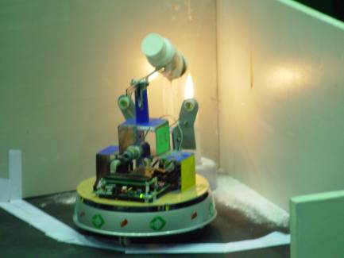
灭火比赛

- 机器人足球比赛
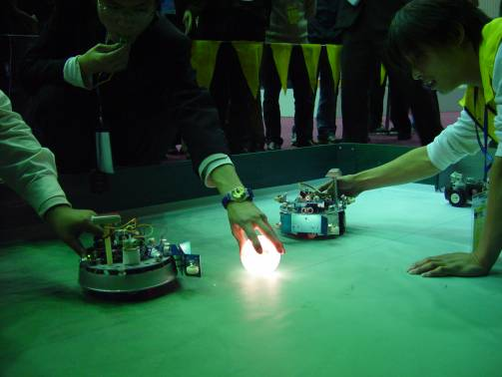
2：2足球比赛

- 机器人排雷赛
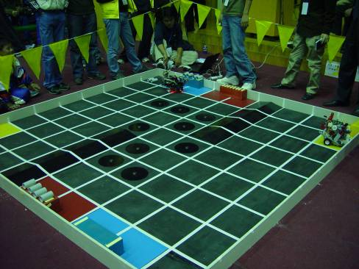
机器人排雷赛

- 机器人擂台赛
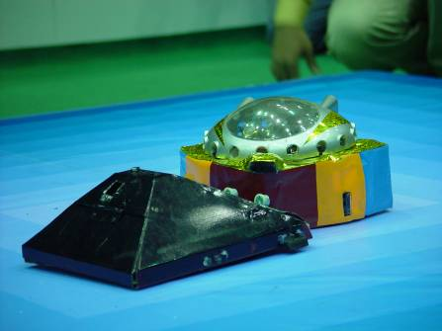
机器人擂台赛

- 戏剧表演比赛

机器人戏剧表演——二胡演奏

- 创新比赛
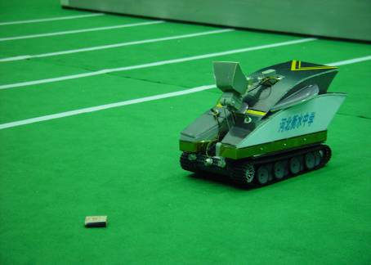
创新比赛：征服者
等等，可以参加几十种各类竞赛。

3.2利用AS-R可以参加的比赛项目
AS-R具有运动目标跟踪，网络通讯、远程控制等开发函数，拥有工业化的可靠性，是具有领先优势的比赛平台，可以参加CCTV杯，RoboCup中型组等比赛。
1）RoboCup中型组比赛
利用以上配置可以参加Robocup中型组机器人足球比赛。
RoboCup中型组比赛在长度8m～16m，宽度6m～12m的场地上举行，机器人尺寸不超过50 cm x50cm，加上踢球装置不超过60 cm x60cm。比赛用红色标准排球，比赛规则采用RoboCup竞赛的中型组比赛规则。中型组采用全自主模式，机器人自带视觉系统，自动采集场景信息，自行决策控制。中型组比赛的机器人不超过7个机器人。一般为5个机器人，其中一个是守门员。
AS－R是参加RoboCUP比赛的最佳平台。目前已经在南京理工大学、复旦大学、上海大学、南京工业大学等高校参加的各种机器人竞赛中使用。AS－R具有运动目标跟踪，网络通讯、远程控制等开发函数，因此极大缩短RoboCUP比赛者的开发周期，同时AS-R拥有工业化的可靠性，RoboCUP比赛者可以集中力量进行核心技术的研究。2004年南京工业大学采用AS－R取得RoboCUP中型组亚军，2005年常州机电职业技术学院又取得了冠军。

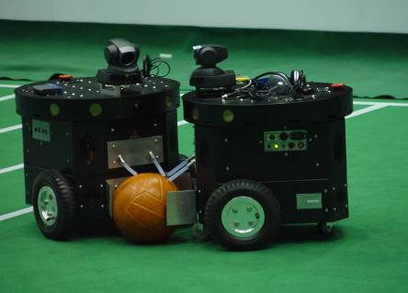
AS-R参加第五届“广茂达”杯中国智能机器人大赛

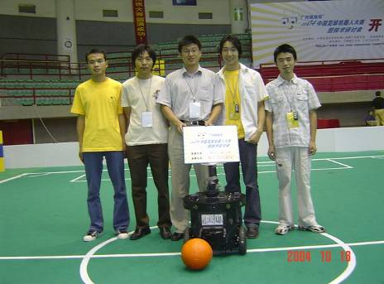
南京工业大学以AS-R为平台获得2004年中国足球机器人大赛
Robocup中型组机器人足球1Vs1亚军

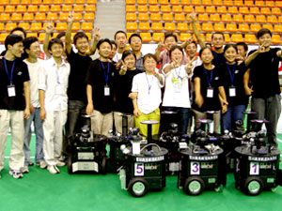
常州机电职业技术学院以AS-R为平台获得2005年中国足球机器人大赛
RoboCup中型组机器人足球4Vs4冠军
2）CCTV杯机器人大赛

AS-R是移动机器人，能够遥控操作，具有视觉系统和多种传感器，因此可以满足CCTV大赛的要求，经过改装或改进后满足大赛要求；同时可以使用其中的某些部件或者软件，更能充分地备赛，取得优异成绩。
比如第四届CCTV机器人大赛规则规定如下（蓝色为规定，红色为我们加的注释）：
AS-R是移动机器人，能够遥控操作，具有视觉系统和多种传感器，因此可以满足CCTV大赛的要求，经过改装或改进后满足大赛要求；同时可以使用其中的某些部件或者软件，更能充分地备赛，取得优异成绩。
比如AS-R完全满足第四届CCTV机器人大赛规则规定。

3.3满足教学、科研工作的需要
除了参加比赛之外，AS-U/AS-R还是一个广泛适用的教学平台，可以开设以下主要课程：
- 精密机械加工及制造
- 自动控制理论
- 传感器技术
- C语言程序设计
- 面向对象的程序设计
- 人工智能与模式识别
- 数字图像处理
- 机器视觉
- 机器人学导论
智能机器人是一个融机械、电子、软件为一体的综合性平台，可以展开多种课题研究。以研究版机器人AS-R为平台，可以就机器人机械机构、运动学、动力学、控制技术、人工智能、电机学、高速电路、计算机网络、传感器、图像处理与传输、通信原理、数据融合等相关的学科进行综合的课题开发，让研究人员在这样的研究场所取得突破性成果。典型的研究领域如下：
- 非完整机构设计（爬壁机器人等）
- 全向驱动技术研究
- 模块化机器人
- 多机器人协调与规划
- 机器视觉
- 机器人越障
- 人脸识别
- 多模态机器人研究
- 数据挖掘与处理
- 机器人路径规划
- 语音识别
- 人机交互
- 远程监控
- 网络机器人、遥操作机器人
- 多传感器数据融合
- 多智能体研究
- 多智能体研究

四、广茂达公司为 ETLABS-PRP提供的服务
ETLABS-PRP是系统解决方案，包含一系列量身定做的服务，下列服务不需另外付费：
- 一次手把手培训服务（确保上课老师上岗）
- 一次工作室环境设计
- 一次省、部或国家级教学环境研究资金立项申请支持
- 一年保用服务
- 为参加机器人足球比赛提供技术服务。欢迎参加每年中国人工智能学会智能机器人专业委员会主办，广茂达伙伴机器人有限公司承办的“广茂达杯”中国智能机器人大赛。
以下服务需计费：
- 以上服务超出次数的部分
- 合作研究
- 国际交流

五、ETLABS-PRP的建设进程
- 向学校申报建设ETLABS-PRP计划
- 申报成功，签订合同
- ETLABS-PRP环境设计（2周）
- ETLABS-PRP供货周期（6-8周）
- ETLABS-PRP装修（2-6周）
- ETLABS-PRP布置（2天）
- 交付使用

六、ETLABS-PRP的品牌承诺
广茂达是全球教育机器人的开拓者和领导者，声誉卓越，创新与实践工作室系列解决方案是广茂达最新推出的中国亟须的革命性全新教育产品与服务，承诺确保实现教育价值。

七、总结
全球工科教育正面向培养学生的创新能力，动手能力，协作能力等核心素养发展，中国工科教育有沉重的传授式教育的痼疾，中国工科毕业生创新能力、动手能力和协作能力薄弱，正迫切需要创新教育。广茂达经数年精心研究推出的创新与实践PRP工作室系统解决方案，理念创新，产品创新，服务创新，设计完备，操作清晰，是中国唯一全球领先的创新教育解决方案，能帮助您的学校快速建构起真正的工程创新教育。

